灵寿中学高二生物第一次月考
一、选择题
1．利用一定浓度的生长素溶液处理没有授粉的番茄花蕾，能获得无籽的番茄，其原因是（ ）
A．生长素促进了子房发育成果实 B．生长素抑制了番茄种子的发育
C．生长素抑制番茄的受精 D．生长素使子房发育快、种子发育慢
2．温室栽培的茄果类蔬菜，因花粉发育不良，影响传粉和受精，如果要保证产量，可采用的补救方法（ ）
A．喷洒N肥 B．提高CO2浓度 C．喷洒P肥 D．喷洒生长素类似物
3．某一外伤病人，不能说话但能听懂别人说话，不能写字但能看书看报，那么受损的（ ）
A．运动言语中枢 B．听觉言语中枢 C．视觉言语中枢 D．感觉言语中枢
4．正在发育的果实被虫蛀了，结果造成果实停止生长发育，这说明被虫蛀部分是（ ） A．种子 B．外果皮 C．中皮果 D．内果皮
5．经人工处理过的一只成年狗，身体变得臃肿，行动呆笨而迟缓，精神萎靡，食欲不振，根据上述症状可以断定人工处理的方法是（ ）
A．摘除了狗的生殖腺 B．摘除了狗的甲状腺
C．给狗注射了大量的甲状腺激素 D．给狗注射了大量的生长素
6．兴奋从一个神经元传到另一个神经元的方向是（ ）
A．单向 B．双向 C．发散 D．都可以
7．用同位素14C标记的吲哚乙酸来处理一段枝条一端，然后探测另一端是否含有放射性14C的吲哚乙酸存在。枝条及标记位置如图所示，则下列有关处理方法及结果的叙述正确的是 （ ）
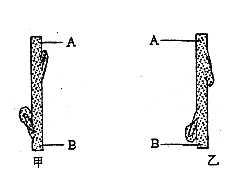
A．处理甲图中的A端，不可能在甲图中的B端探测到14C的存在
B．处理乙图中的A端，能在乙图中的B端探测到14C的存在
C．处理乙图中的B端，能在乙图中的A端探测到14C的存在
D．处理甲图中的B端，能在甲图中的A端探测到14C的存在
8．神经调节和激素调节对于动物行为的影响，下列叙述正确的是（ ）
A．动物的神经调节控制着激素调节
B．动物的激素调节控制着神经调节
C．动物的行为是在神经系统和运动器官的共同作用下形成的
D．神经调节和激素调节互相影响，共同协调，相辅相成
9．一个脊髓从胸部折断的人，其下肢（ ）
A．有感觉，能运动 B．没有感觉，不能运动
C．没有感觉，能运动 D．有感觉，不能运动
10．为了观察小狗甲状腺功能亢进引起的病变，可以采取下列哪些措施（ ）A．用甲状腺制剂连续喂养发育正常的小狗
B．向甲状腺功能不足的小狗注射一定剂量的甲状腺激素
C．用碘制剂连续喂养发育正常的小狗
D．切除发育正常的小狗的甲状腺体
11．右图表示一反射弧，若在S点处给予一定强度的刺激，
则可能发生的现象有( )
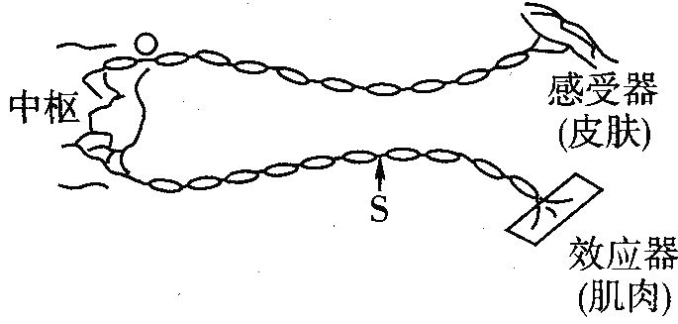
A．感受器产生感觉
B．兴奋只向效应器方向传导
C．神经纤维膜内局部电流的流动方向与兴奋传导方向一致
D．刺激强度越大，效应器发生反应越快
12．引起植物体内生长素分布不均匀的因素有 （ ）
A．温度、湿度 B．空气、地心引力
C．空气、阳光 D．单侧光、地心引力
13．关于内环境稳态调节机制的现代观点是( )
A．神经调节 B．体液调节
C．神经—体液调节 D．神经—体液—免疫调节
14．切除某动物的垂体后，血液中 （ ）
A．生长激素减少，甲状腺激素也减少
B．生长激素减少，甲状腺激素增加
C．生长激素增加，甲状腺激素也增加
D．生长激素增加，甲状腺激素减少
15．人体血糖浓度约为80—120mg/dl，维持血糖浓度相对稳定的是（ ）
A．垂体分泌的激素 B．甲状腺激素
C．胰岛素和甲状腺激素 D．胰岛素和胰高血糖素
16．下列农业生产措施中，与激素的作用无关的是（ ）
①果树整枝修剪 ②无籽西瓜的培育③无籽番茄的培育
④带芽的枝条扦插易生根⑤阉割猪以利育肥
⑥移栽植物常去掉部分叶片
A．①④ B．②⑥ C．③⑤ D．①⑥
17．下列有关神经调节的叙述中错误的是（ ）
A．神经系统控制激素的分泌，另一方面激素也可以控制神经系统的调节
B．反射是神经系统调节动物各部分活动的基本方式
C．单细胞动物接受刺激和发生反应是不依靠神经系统来完成的
D．反射弧是动物接受刺激和发生反应的神经传导途径
18．在体液免疫和细胞免疫中都能出现的现象是（ ）
A．产生抗体B．产生淋巴因子C．导致靶细胞破裂 D．产生记忆细胞
19．人体下列平衡不受激素调控的是（ ）
A．水的平衡 B．盐的平衡 C．CO2和O2的平衡 D．血糖的平衡
20．在一条离体神经纤维的中段施加电刺激，使其兴奋。下图表示刺激时膜内外电位变化和所产生的神经冲动传导方向(横向箭头表示传导方向)，其中正确的是( )
A B C D
21．先天性无胸腺的小鼠的免疫情况是（ ）
A、细胞免疫功能丧失、体液免疫功能降低
B、细胞免疫功能降低、体液免疫功能正常
C、细胞免疫功能正常、体液免疫功能丧失
D、细胞免疫功能降低、体液免疫功能降低
22．右图是细胞免疫中x细胞与靶细胞密切接触后的杀伤作用过程示
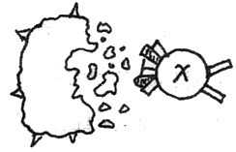意图，其中x细胞是指 （ ）
A．B细胞 B．T细胞
C．效应B细胞 D．效应T细胞
23．人在寒冷的环境中的身体变化是
①皮肤血管收缩②增加皮肤的血流量③汗液分泌增多④汗液几乎不分泌⑤交感神经兴奋⑥肾上腺髓质分泌肾上腺素增加⑦骨骼肌战栗⑧代谢活动增强
A、①④⑤⑥⑦⑧ B、①②③④⑤⑥⑦
C、④⑤⑥⑦⑧ D、①②③⑦⑧
24．可以成为人体第三道防线的结构或物质是（ ）
①骨髓 ②扁桃体 ③淋巴细胞 ④抗体 ⑤红细胞 ⑥吞噬细胞
A．①③④⑤⑥ B．③④⑥ C．①②③④⑥ D．①③⑤⑥
25．植物扦插繁殖时，需要对插枝进行去除成熟叶片、保留芽和幼叶等处理，这样可以促进插枝成活。其原因是( )
①芽和幼叶生长迅速，容易成活 ②芽和幼叶储存较多的营养物质
③芽和幼叶能产生生长素，促进生根 ④去除成熟叶片可降低蒸腾作用
A．①② B．③④ C．①④ D．②③
26．在早春低温时为了让水稻种子早发芽，稻农常将种子置于流动的河流或溪水中浸泡一段时间。这种做法与下列哪种激素变化的相关性最大( )
A．脱落酸 B．细胞分裂素 C．赤霉素 D．生长素
27．下列物质中，不属于人体内环境组成成分是（ ）
A、 葡萄糖 B 、血红蛋白 C 、二氧化碳和氧 D 、氨基酸
28．下列各项中不是直接影响内环境的因素是（ ）
A、PH B、渗透压 C 、酶 D、 温度
29．维持血液PH值恒定的缓冲物质是（ ）
A 强酸和相应的强碱盐 B 强酸和相应的弱碱盐
C 弱酸和相应的强碱盐 D 弱酸和相应的弱碱盐
30．下列影响内环境稳态的因素有（ ）
①神经调节 ②体液调节 ③各器官协调运动 ④外界环境条件
A ① B ①②③ C ①③④ D ①②③④
31．正常的情况下，人体内进食后血液内（ ）
A、胰岛素含量增加，胰高血糖素减少B、胰岛素含量增加，胰高血糖素增加
C、胰岛素含量减少，胰高血糖素减少D、胰岛素含量减少，胰高血糖素增加
32．在首次感染时期，记忆细胞是由（ ）产生的
A、造血干细胞 B、效应B、T细胞 C、B、T细胞 D、吞噬细胞
33．今年暑期，高二（2）与高二（5）在进行足球赛，如果你是班生活委员，你应为队员准备什么类型的饮料？（ ）
A 盐汽水 B、核酸型饮料 C、蛋白型饮料 D、纯净水
34．下列细胞中最可能为效应B细胞的是 （ ）
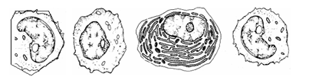
A B C D

35．胃酸能杀死病原微生物，在生物学上叫做（ ）
A．非特异性免疫 B．体液免疫 C．细胞免疫 D．特异性免疫
36．在制备蛇毒抗毒素血清时，需将灭毒的蛇毒液注入家兔体内引起免疫反应。这一免疫反应和注入的蛇毒是（ ）
A、特异性免疫、抗原 B、非特异性免疫、抗原
C、特异性免疫、抗体D、非特异性免疫、抗体
37在太空飞行的宇宙飞船中一株水平方向生长的幼苗培养几天后根茎的生长（ ）
A．根向下生长，茎向上生长 B．根、茎均向下生长
C．根水平生长，茎向上生长 D．根、茎均水平生长
38.关于植物激素作用的叙述，正确的是（ ）
A、生长素可用于果实催熟 B、脱落酸能够促进种子萌发
C、赤霉素能够促进茎的伸长D、乙烯可用于诱导产生无籽果实
39．将一燕麦胚芽的胚芽鞘剥除（胚芽不受损），然后对胚芽给予左侧照光培养，则该胚芽将（ ）
A、直立生长 B、向左弯曲生长 C、向右弯曲生长 D、停止生长
40．以下免疫过程包含非特异性的是
A、吞噬细胞的吞噬作用 B、皮下注射狂犬病疫苗
C、胎儿通过胎盘从母体获得抗体 D、静脉注射狂犬病抗体
二、非选择题
1．（10分）对燕麦胚芽鞘作如下处理：①放在暗盒里；②在胚芽鞘尖端的下部用锡箔遮住；③在尖端横向插入云母片；④在尖端横向插入琼脂片；⑤切去胚芽鞘的尖端；⑥切去胚芽鞘的尖端，但在切口上放一含有一定浓度的琼脂小块；⑦切去尖端，在切口上放一含有一定浓度的生长素的琼脂小块，并置于暗盒里；⑧切去胚芽鞘尖端，放在暗盒里。上述装置均用相同的单侧光照射。
请仔细分析上图，回答以下问题：
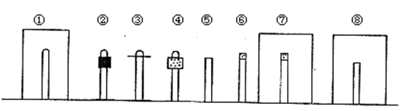

（1）有单侧光照时仍能直立生长的 。
（2）弯向光源生长的有 。
（3）不生长、不弯曲的有 。
（4）如把④放在匀速转盘上，给予右侧光照，它的生长情况是 。
（5）以上试验说明，植物的茎具有 ，感受光刺激的部位在 ，向光弯曲生长的部位在 ，胚芽鞘尖端能够产生 ，从尖端运输到下部，能 。
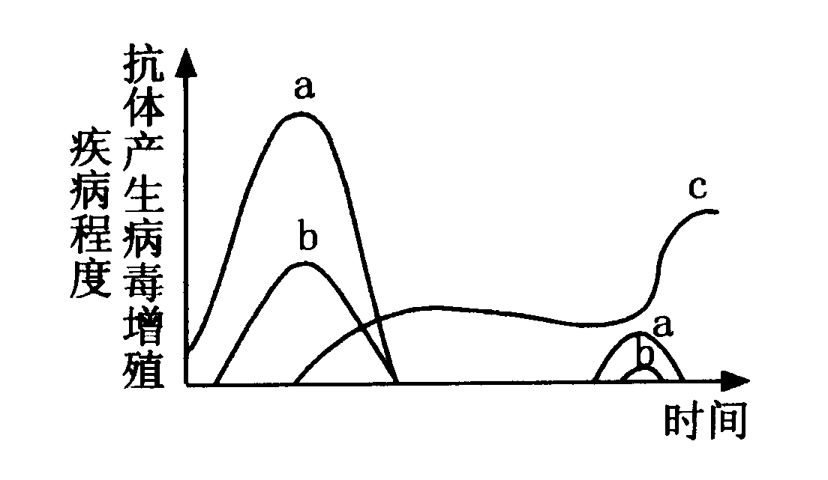
2．如图是某种病毒先后两次感染人体后，人体产生抗体、病毒增殖与发病程度之间的关系。分析回答：
（1）免疫学认为侵入人体内的病毒属于 。
（2）表示病毒增殖的曲线是 ；表示抗体产生的曲线是 。
（3）第二次感染时，抗体的产生量明显比初次感染 。
（4）在病毒感染中，往往先通过 免疫的作用来阻止病毒通过血液循环扩散，再通过 免疫的作用来予以彻底消灭。
（5）如果在初次感染之前一个月给人体注射过相应疫苗，会使其在感染后无明显症状出现，原因是人体内 。请绘出初次感染后人体的抗体产生与病毒增殖的关系。
3．下图为体内细胞与内环境之间的物质交换示意图，据图回答下列问题：
（1）此图表示细胞与周围环境的关系，其中毛细血管管壁细胞生活的具体内环境是 。（填 标号）
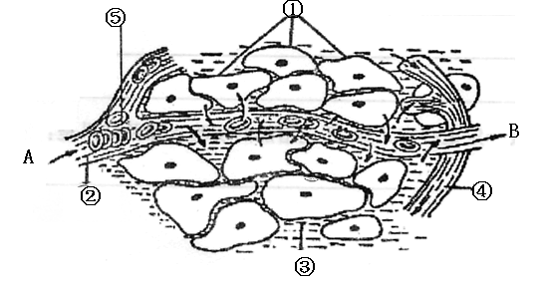
（2）物质进出细胞的方式有多种。以氧气为例，氧从血液进入组织细胞的方式是 ； 红细胞所携带的氧气至少需要经过 层膜才能被组织细胞①利用，氧气主要参与有氧呼吸的第三阶段。
（3）血浆、组织液和淋巴三者之间既有密切关系，又有一定区别。一般情况下，②与③成分上的主要区别是 。

灵寿中学第一次月考高二生物答案
一、选择题
1 | 2 | 3 | 4 | 5 | 6 | 7 | 8 | 9 | 10
A | D | A | A | B | A | C | D | B | A
11 | 12 | 13 | 14 | 15 | 16 | 17 | 18 | 19 | 20
C | D | D | A | D | B | A | D | C | C
21 | 22 | 23 | 24 | 25 | 26 | 27 | 28 | 29 | 30
A | D | A | C | B | A | B | C | C | D
31 | 32 | 33 | 34 | 35 | 36 | 37 | 38 | 39 | 40
A | C | A | C | A | A | D | C | B | A
二、非选择题
